附件1

“上海智慧电梯码”式样及功能

一、“上海智慧电梯码”式样
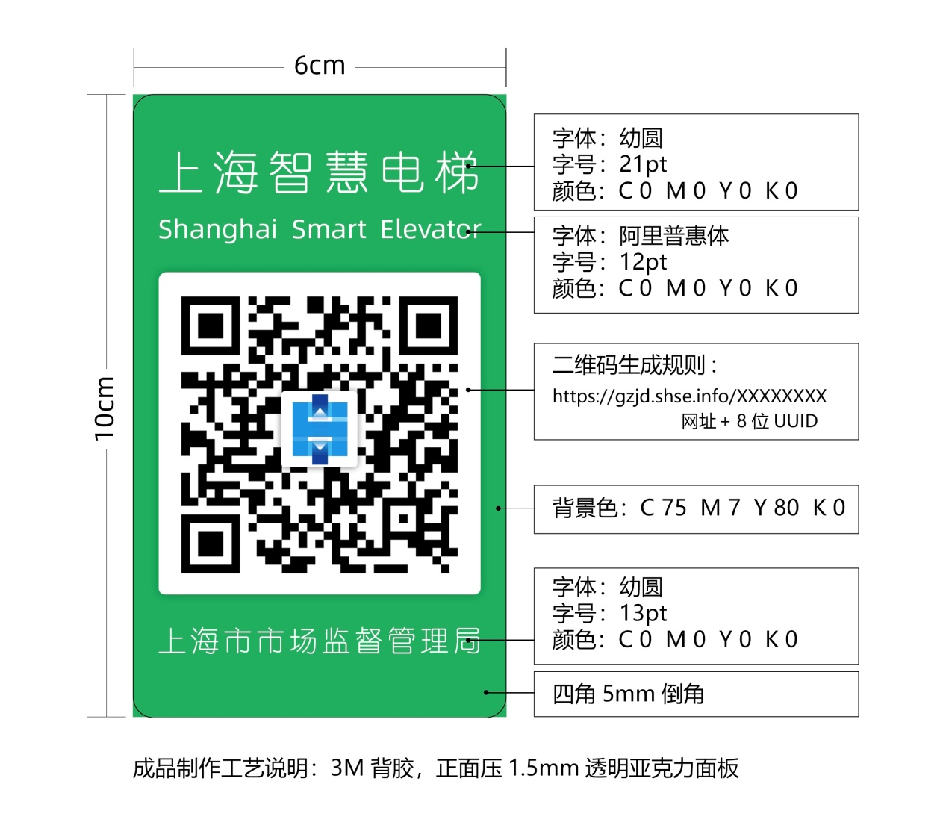
二、“上海智慧电梯码”功能
（一）公众扫码：使用微信扫码将进入智慧电梯公众监督系统，可以进行困人求救、故障报修、投诉建议、数据纠错，能够方便的查询电梯基本信息、通知公告、历史故障、历史困人、维护保养、检验检测等信息。
（二）维保人员扫码：使用“上海电梯维保”微信小程序扫码将进入电梯维保界面，可以获取电梯基本信息，并方便的进行电梯绑定、数据纠错、维保作业、救援作业、急修作业、维保计划制定等工作。
（三）使用单位扫码：使用市房管局上海物业APP扫码，能够获取电梯基本信息、通知公告、历史故障、历史困人、维保信息、检验信息等，并可以进行电梯困人救援、故障报修、维保或修理的完工确认等。
（四）监管人员扫码：使用特种设备移动监管系统扫码可以获取监管人员关注的电梯基本情况、维保情况、使用管理情况、困人情况等信息，并进行与监管相关的操作。

